Комитет образования администрации Заводоуковского городского округа
Сосновская основная общеобразовательная школа,
филиал Муниципального автономного учреждения
«Новозаимская средняя общеобразовательная школа
имени Героя Советского Союза В.М. Важенина»

(Сосновская ООШ, филиал МАОУ «Новозаимская СОШ»)

Занятие по внеурочной деятельности
«Край, в котором я живу» во 2 классе

Исследовательская работа по теме
«Судьба моей семьи в судьбе моей страны».

Номинация : вклад семьи в Великую Победу
Автор: Плосков Илья, ученик 2 класса
Руководитель: Гилёва Светлана Александровна, учитель начальных классов

Содержание
Введение | 4
Основная часть | 5
Итоги проекта | 10
Заключение | 10
Список литературы | 11

Тема: Судьба моей семьи в судьбе моей страны.
Тип проекта: исследовательский.
Цель проекта: расширение своих знаний о моей семье.
Задачи проекта:
1) Пополнить знания о героическом прошлом нашей страны; о родственниках, принимавших участие в Великой Отечественной войне;
2) Развивать исследовательские качества, творческие способности, коммуникативные умения, умения обобщать, систематизировать полученную информацию. Проблема: Какой след оставила война в нашей семье? Почему нельзя забывать прошлое?
Актуальность:
Тема проекта является актуальной, так как скоро 9 мая 2020 года наша страна будет отмечать 75-ую годовщину Победы в Великой Отечественной войне, но наше поколение мало задумываться о том, кто дал нам возможность мирно существовать. Мы мало знаем о трагических и одновременно героических событиях 1941-1945 г.г. и плохо будет, если мы забудем историю о самом важном и трагическом событии нашей Родины всего мира в 20 веке – Великой Отечественной войне.

Введение
Главное место в жизни человека занимает семья. Человек рождается, чтобы жить, учиться, работать. Каждая семья - это своеобразный мир, в котором есть свои традиции, есть свои ценности. Родина, мать, дом, где ты родился и вырос, друзья, природа - такие простые человеческие ценности становятся частью настоящей любви к родине.
Начиная работу, я ставил перед собой цель: узнать военную историю моей семьи и выяснить, как история моей семьи отражается в истории России.
Ставил следующие задачи:
- Изучить историю своего рода, собрать статистические данные.
- Показать вклад моих предков в историю моей родины.

Основная часть
Я расскажу о своих прадедах.
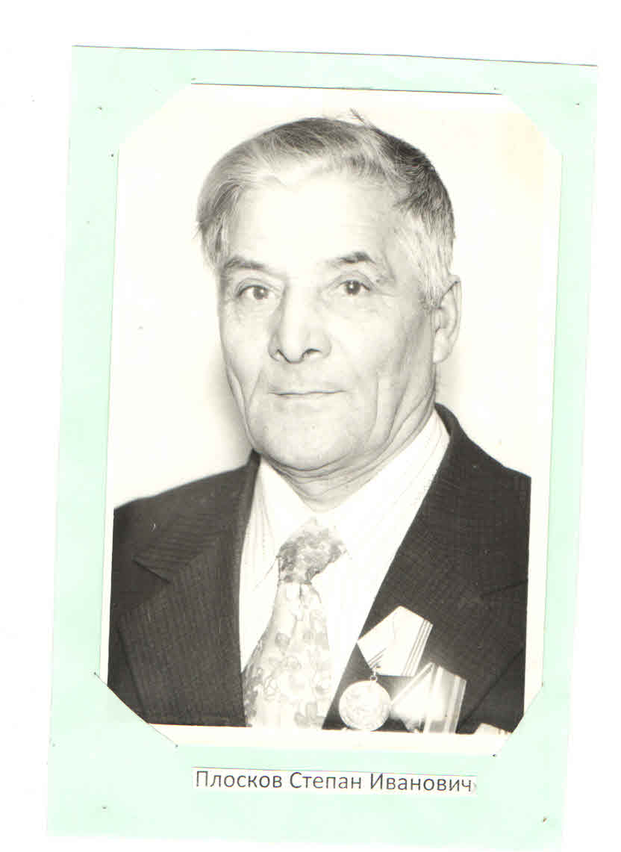
Когда началась война ,мой прадедушка Плосков Степан Иванович служил в Карелии. Его часть была в резерве уже на Волховском фронте. В начале сентября гитлеровцам удалось окружить Ленинград и в городе началась блокада, длившаяся почти 900 дней и ночей.С самого начала их командование начало делать попытки прорыва блокады Ленинграда.Вот в такую попытку прорыва блокады и была направлена часть Степана Ивановича.Это был район города Лодейное Поле и реки Свирь. Ленинградский фронт и Волховский фронт должны были соединиться и прорвать кольцо окружения. Необходимо было не дать соединиться немецким и финским войскам для организации второго кольца блокады. Единственный путь из Ленинграда был через Ладожское озеро. По нему всю блокаду шло снабжение города всем необходимым и эвакуация из города в глубь страны. Во время атаки его тяжело ранило в ногу. Он потерял сознание и санитары, сочтя его мертвым, помощи не оказали. Когда очнулся, было темно, и он пополз. Дополз до шоссе. Здесь его подобрали и отправили в госпиталь.
Его фронтовой путь- всего три дня! Но сколько в себя вобрали эти дни! После госпиталя он был демобилизован. Домой вернулся на костылях инвалидом второй группы. Больше ему участвовать в боях не пришлось. Воевать не пришлось, но помогал фронту, работая в колхозе дома. После возвращения домой помогал фронту тем, что выращивал хлеб, на селе ведь остались в основном женщины, старики и дети. «Трудно было, но народ всё выстоял, победил, часто это было ценой здоровья, а порой и жизни. Награжден медалью « За победу над Германией» и орденом Отечественной войны 2 степени в ознаменование 40- летия победы в Великой Отечественной войне.По характеру он был оптимистом. Отзывчивый и доброжелательный к односельчанам и членам своей семьи.
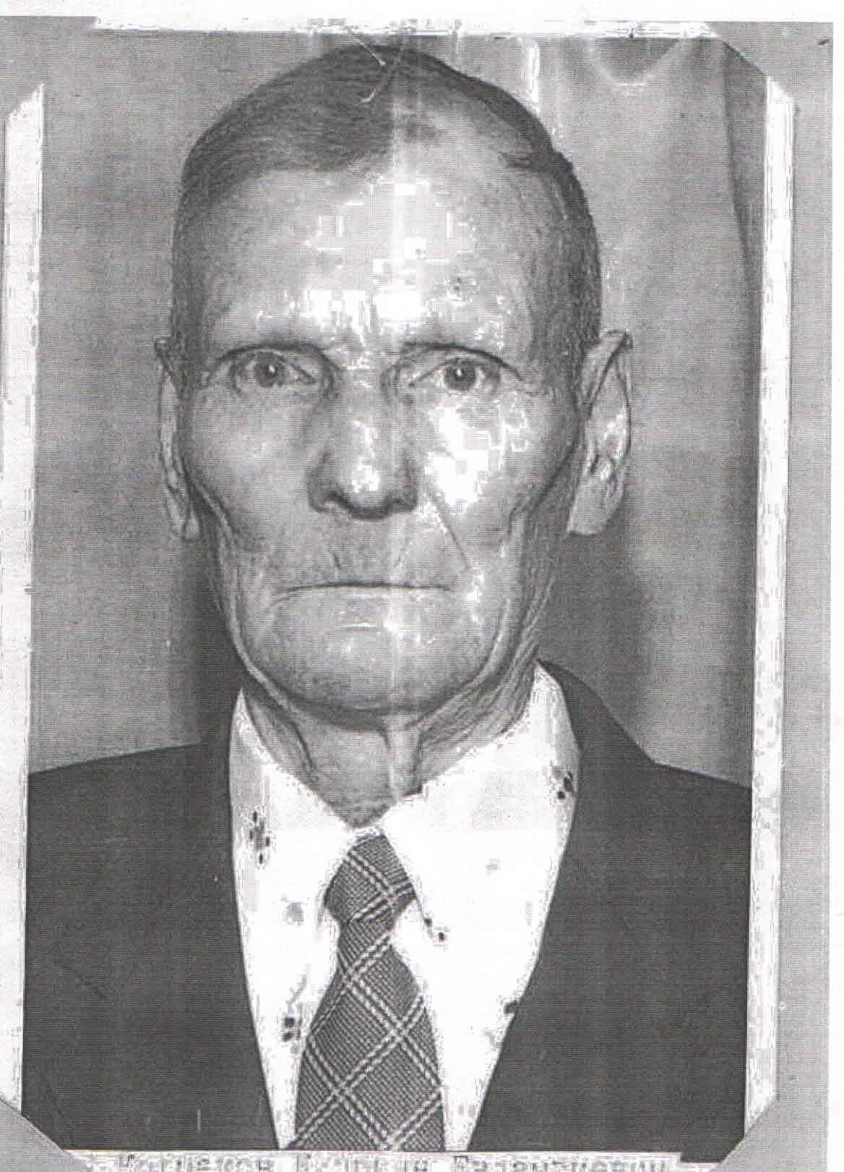
Второй мой прадед : Колмаков Куприян Евлампьевич родился в 1912 году. До войны работал в колхозе «Ударник». Когда началась Великая Отечественная война и в селе узнале о начале, то уже вечером 22 июня 1941 года он получил повестку. 23 июня 1941 года был уже в Ново-Заимском районном военкомате и отправлен в действующую армию. Две недели на сборах и эшелон увёз сапёра Колмакова на Западный фронт в район города Смоленска. Первое ранение получил 14 августа 1941 года и хорошо его запомнил. Помощь получил в медсанбате и снова в бой.Служил в сапёрном батальоне 246 дивизии. Получил 7 ранений и контузию. Есть поговорка, что сапёр ошибается один раз. Его господь хранил. Но ранений было много и лёгкие, и тяжёлое.
Вот свидетельства медицинских справок:
- Ранение 29 марта 1942 года. Ранение от осколка артснаряда левой подколенной области без повреждения костей и контрактулы левого коленного сустава. Ранение лёгкое. Но в госпитале после медсанбата был с 27 апреля 1942 года по 24 октября 1942 года.
- Ранен 27 ноября 1942 года. Ранение тяжёлое. Сквозное пулевое ранение левой кисти с повреждением пястных костей. После медсанбата отправлен в госпиталь, где лечился с 5 декабря 1942 года по 21 января 1943 года.
- Осколочное ранение мягких тканей правой голени. В госпитале с 8 октября 1943года по 20 февраля 1944 года.
- Ранение 25 июля 1944 года. Ранение лёгкое. Слепое осколочное ранение в правое бедро. В госпитале лечился по 17 сентября 1944 года.
- 7 декабря 1944 года лёгкое ранение. Ранение мягких тканей левого предплечья после слепого осколочного ранения. Лечение в медсамбате. В госпитале лечился с 25 января 1945 года по 11 марта 1945 года.
- В результате заключение медкомиссии: Ограничение в службе 1 степени. Может быть использован для службы в тылу войскового и армейского тыла.

Воевать все годы войны довелось также под Ленинградом и в Прибалтике. Кроме чисто сапёрной работы приходилось ходить в разведку. Выполнял также и работу санинструктора. За годы войны получил звание старшего сержанта. День Победы встретил в Прибалтике. Демобилизовался 7 июля 1945 года. С осколком в руке пришёл и прожил с ним всю оставшуюся жизнь. Награждён медалью «За отвагу», медалью «За победу над Германией», орденом Отечественной войны 1 степени в ознаменование 40-летия Победы в Великой Отечественной войне.
После войны работал в колхозе, в том числе и столяром, и объезчиком ( была такая работа охранять поля от потравы скотом и птицей). Но особенно запомнился односельчанам в работе лесника. После него остался природный памятник «Колмаковская роща». Эту лесополосу посадил он сам и она сейчас является украшением сосновской природы.
Его увлечением были рыбалка и охота.

Колмаковская роща в Сосновке
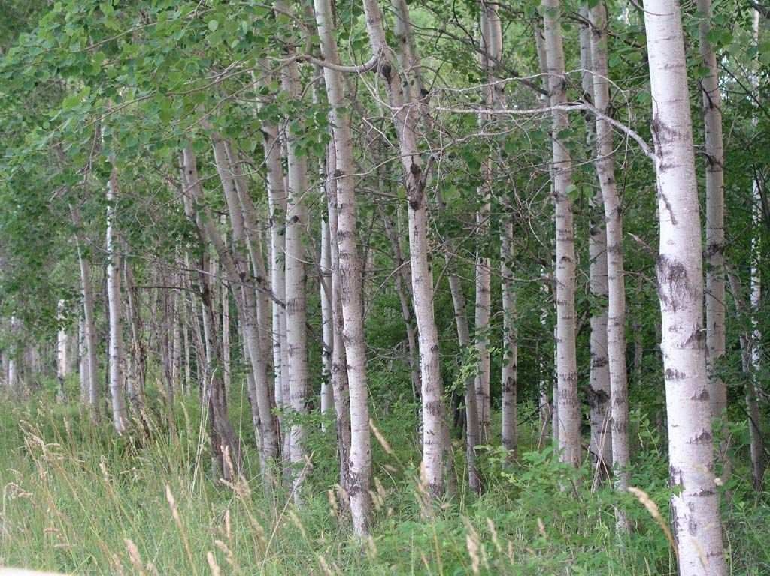
Я не успел застать их в живых, но вся жизнь моих прадедов говорит, что это были преданные воинскому долгу люди, которые не прятались за спины других в бою и всегда верны долгу солдата и гражданина. Об этом говорят их награды.
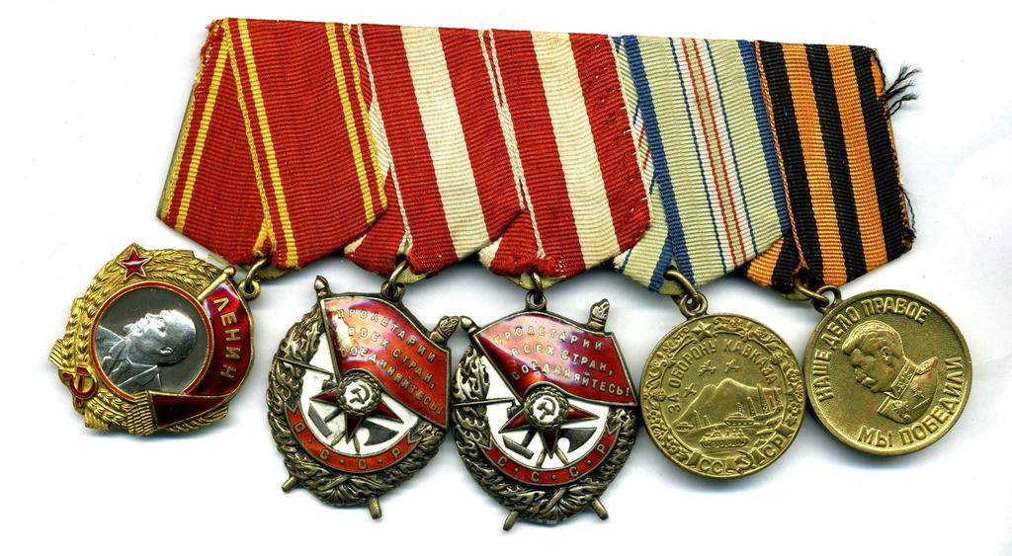

Если мы хотим, что бы у нас была сильная, могучая страна, надо беречь свою семью. Надо хранить, передавать свой семейный очаг из рук в руки, ведь если у нас будет сильная семья, хорошее будущее нашей стране обеспечено. Не зря говорят: «Судьба семьи в судьбе страны». Если человек любит и уважает ценности семейные, то аналогично он любит и уважает ценности страны.Человеку трудно жить без Родины, просто невозможно. Когда я произношу слово «Родина», я сразу представляю себе свою семью, в которой всегда с уважением относились к своим предкам, к тому, что они делали для своих родных, для своей Родины. История моей семьи также, как и истории всех россиян, тесно связана с историческими событиями моей страны. Я горжусь своей семьей и стараюсь хорошо учиться, быть во всем похожим на своих родных. И главное, я уверен, что моя дальнейшая жизнь, как и жизнь моих родственников, моих дедов и прадедов, будет связана с судьбой моей страны – России.
Итоги проекта
В результате проведенной мною работы удалось воспроизвести пусть малую часть истории нашей семьи в контексте истории нашей Родины более детально. Воспоминания родных, встречи с людьми, которые помнят грозные времена сороковых годов, помогли лучше представить себе события далекого прошлого. Повседневный подвиг советских людей , каждого солдата Великой Отечественной, каждого труженика тыла не должен быть стерт из памяти потомков. На мой взгляд, проблемы, затронутые в этом проекте, требуют продолжения исследования в связи со значимостью и масштабностью выбранной темы.
Заключение.
Великая победа была одержана благодаря героизму и стойкости простых советских людей, к которым относились и мои два прадедушки .Сама собой напрашивается мысль: « Но почему ради мира всегда надо воевать? Почему его надо защищать с оружием в руках?» Жизнь доказывает, что за мир действительно нужно воевать. Поэтому необходимо изучать историю Великой Отечественной войны, да и вообще историю.
Для меня же, эта работа была очень важна, ведь мне удалось прикоснуться к прошлому, и на этом примере я буду воспитываться. Кроме того, я увидел «белые пятна» в истории своей семьи, которые могут послужить темой для новых исследований.
В. О. Ключевский, крупнейший отечественный историк, сказал: «История – это фонарь в будущее, который светит нам из прошлого».

Список литературы.
1. Информация со слов бабушки Плосковой Веры Куприяновны
2. Информация руководителя музейной комнаты Сосновской основной общеобразовательной школы
3. Фотографии и грамоты прадедушек из семейного архива;
- Материалы Сосновской музейной комнаты

